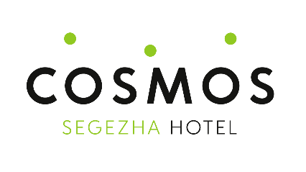

КАРТОЧКА ПРЕДПРИЯТИЯ

Полное наименование юридического лица | Общество с ограниченной ответственностью «Сегежа Норд»
Сокращенное наименование юридического лица | ООО «Сегежа Норд»
Наименование объекта владения | Отель Cosmos Segezha  Cosmos Segezha Hotel
Юридический адрес | 186420, Республика Карелия,  р-н Сегежский, г. Сегежа, ул. Береговая,  д. 1
Почтовый адрес | 186420, Республика Карелия,  р-н Сегежский, г. Сегежа, ул. Береговая,  д. 1
Телефон | 8(800)250-75-17
ИНН/КПП | 1006027709 / 100601001
ОКВЭД | 55,10; 47.99; 55.90; 68.20
ОГРН | 1201000002631
Дата регистрации: | 01.04.2020
ОКТМО | 86645101001 - г Сегежа
ОКПО | 44015925
ОКАТО | 86245501000 - Сегежа
ОКОГУ | 4210014 - Организации, учрежденные юридическими лицами или гражданами, или юридическими лицами и гражданами совместно
ОКОПФ | 12300 - Общества с ограниченной ответственностью
ОКФС | 16 - Частная собственность
Расчётный счёт | 40702810338000212774
Корреспондентский счёт | к/с 30101810400000000225
БИК банка | 044525225
Банк | ПАО «Сбербанк», г. Москва
Генеральный менеджер | Кулакова Марина Васильевна  (доверенность №4 от 28.01.2025 г.)
e-mail | info.segezha@cosmossmart.ru
Вебсайт | segezha.cosmosgroup.ru

